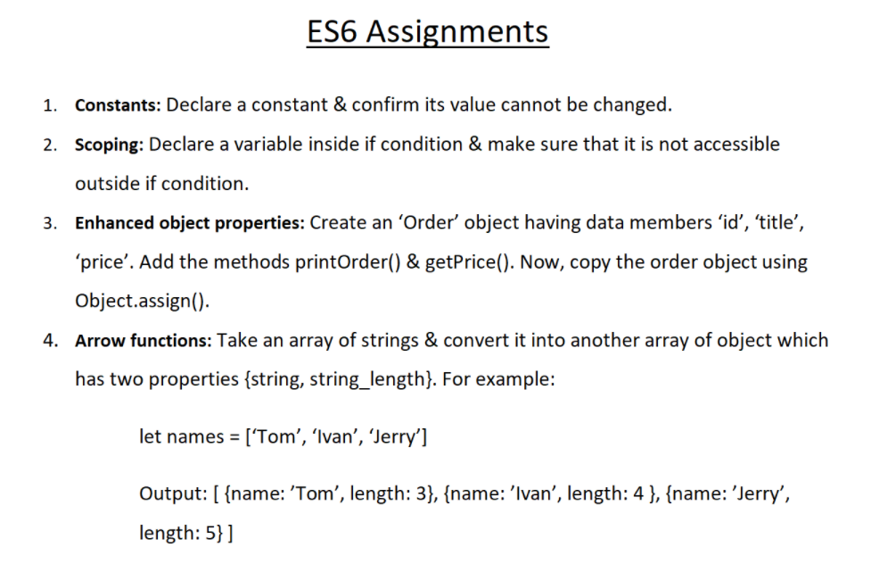

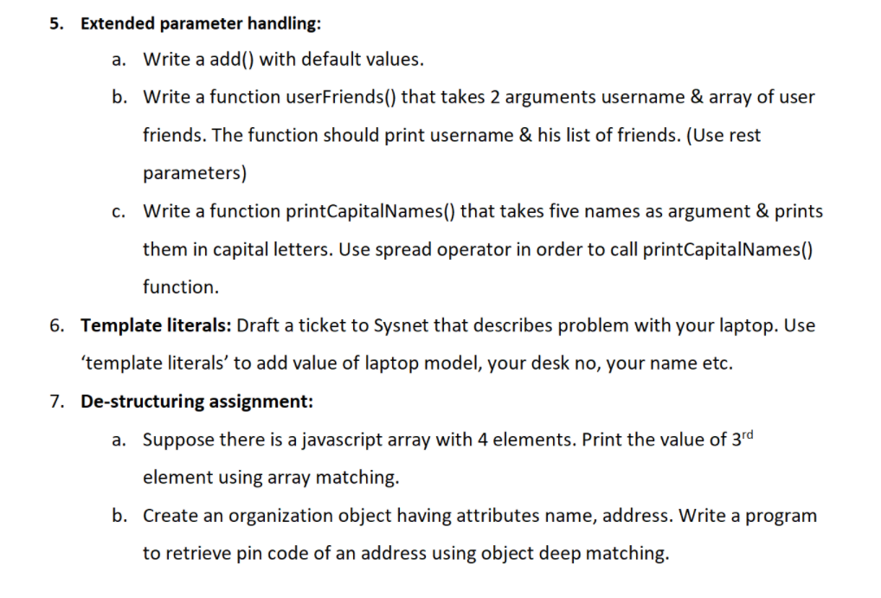

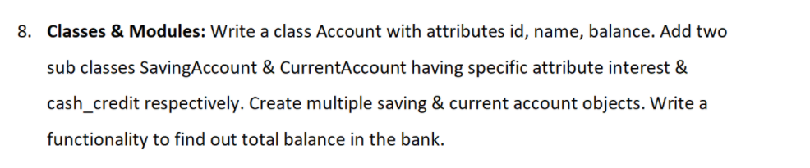

1.

const a=3;

console.log(a);

a=5;

console.log(a);

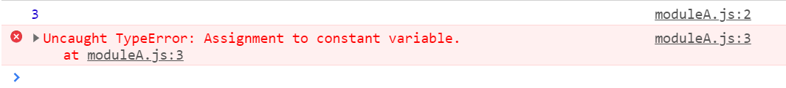

2.

const a=3;

if(a==3)

{

    let b=8;

    console.log(b);

}

console.log(b);

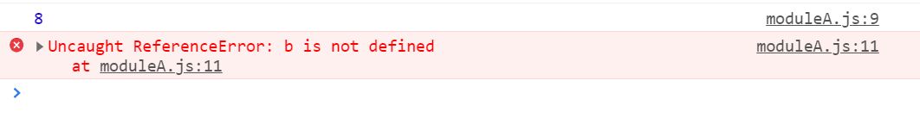

3.

var order = {

    id: 1,

    title: "New order",

    price: 50,

    printOrder: function () {

    },

    getPrice: function () { }

};

var newOrder = Object.assign(order);

console.log("Copied: ", newOrder);

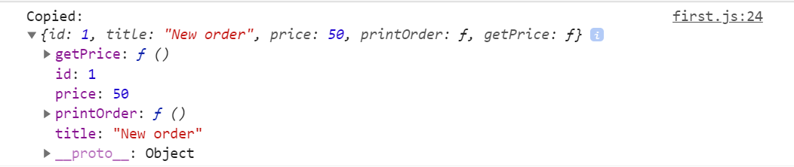

4.

let names = ['Tom', 'Ivan', 'Jerry'];

let convert = (names) => {

    let output = [];

    for (let i = 0; i < names.length; i++) {

        output.push({

            name: names[i],

            length: names[i].length

        });

    }

    console.log(output);

}

convert(names);

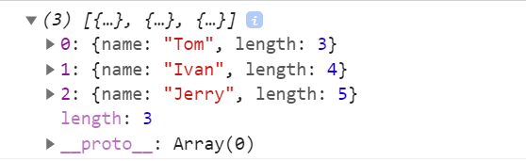

5.A

let add=(first=20, second=30) =>(first+second);

console.log(add());

5.B

function userFriends(username, friends) {

    console.log("Username: ", username);

    console.log(...friends);

}

userFriends("user", ['neil', 'nitin', 'mukesh']);



5.c.

function printCapitalNames(...friends) {

    friends = friends.map(f=>{ return f.toUpperCase(); });

    console.log("Friends: ",friends);

}

printCapitalNames('neil', 'nitin', 'mukesh');

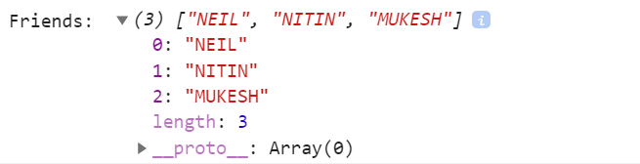

6.

let Sysnet = {};

Sysnet.laptopModel = `HP430`;

Sysnet.deskNo = `cbgfcjgcj`;

Sysnet.name = `shiva`;

console.log(Sysnet);

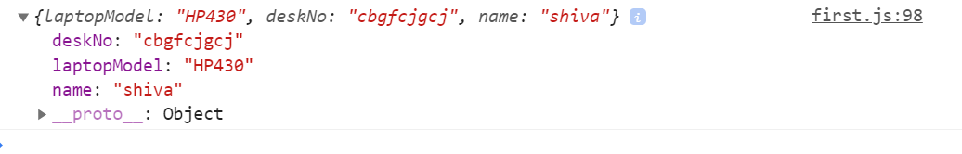

7.A

const arr = ['neil', 'nitin', 'mukesh', 'Amit'];

const [a,b,c,d] = arr;

console.log(c);



7.B.

let organization = {

    name: "NEIL0",

    address: {

        street: "NITIN",

        pinCode: 201012,

    }

}

let { name, address: { pinCode } } = organization;

console.log("Pin Code: ", pinCode);



8.

class Account {

    constructor(id, userName, balance) {

        this.id = id;

        this.userName = userName;

        this.balance = balance;

    }

}

class SavingAccount extends Account {

    constructor(id, userName, balance, interest) {

        super(id, userName, balance);

        this.interest = interest;

    }

    totalBalance() {

        return (this.balance + this.interest);

    }

}

class CurrentAccount extends Account {

    constructor(id, userName, balance, cash_credit) {

        super(id, userName, balance);

        this.cash_credit = cash_credit;

    }

    totalBalance() {

        return (this.balance + this.cash_credit);

    }

}

let sa1 = new SavingAccount(1, "abhi", 2000, 100);

let sa2 = new SavingAccount(2, "jarvis", 2000, 20);

let ca1 = new CurrentAccount(3, "tonny", 1000, 300);

let ca2 = new CurrentAccount(4, "iron", 4000, 20);

console.log(sa1.totalBalance());

console.log(sa2.totalBalance());

console.log(ca1.totalBalance());

console.log(ca2.totalBalance());

